Linnero Otto Tuomas Petteri

TREDU  5.9.2018

Harjoitustyö 1 Käyttöliittymien Arviointi

|  |  |  |  |
| --- | --- | --- | --- |
| Versio | MuokkausPVM | Muokkausperuste | Muokkaaja |
| 1.0 | 5.9.2018 | - | Petteri Linnero |

Contents

No table of contents entries found.

# Osa 1 – Spotify

## Nielsenin Heuristiikka

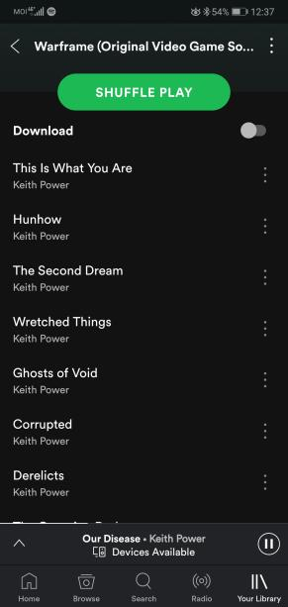

Spotify on yksinkertainen musiikin suoratoistopalvelu. Sen ulkoasussa hyödynnetään yksinkertaista värimaailmaa, harmaata ja vihreää. Suurin osa toiminnoista on kuvattu tekstillä ja ohjelman kieltä pystyy vaihtamaan helposti.

Nielsenin sääntöjä seuraten, ohjelmasta löytyy tärkeimmät ominaisuudet helposti ja loogisesti. Ohjelma tarjoaa ensimmäisenä vaihtoehtona uusien kappaleiden hakemista, sinun viimeaikaisten kuuntelujen avulla luotua kotisivua ja sinun tallentamiasi kappaleita. Ohjelman ydin nojaa musiikin helppoon paikantamiseen ja uusien kappaleiden löytämiseen.

Jokainen toiminto tuntuu hiotulta ja käyttäjä kokemusta on paranneltu poistamalla näytöltä ylimääräistä tavaraa. Spotifyn eri iteraatioissa ja alustoissa on eroja, toimintojen sijainneissa, joka voi aiheuttaa turhautumista. Kuva 1 on mobiili versiosta, taas kuva 2 on selainpohjaisesta tietokoneversiosta.

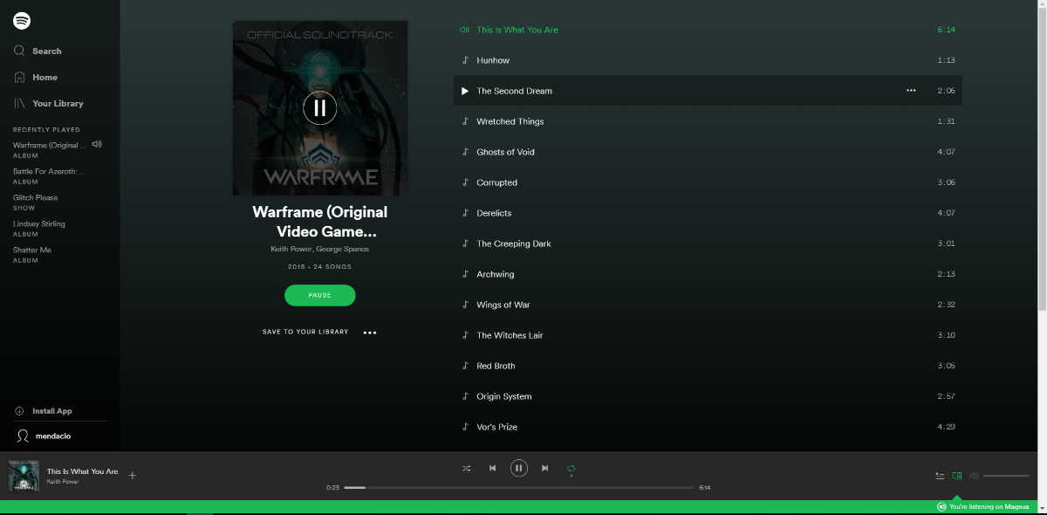Sovelluksesta hakiessa nimi linkataan kappaleisiin, artisteihin, albumeihin, soittolistoihin ja sarjoihin (podcast), tämä helpottaa käyttäjän etsintöjä. Mikäli hakutuloksia ei ole, ohjelma ilmoittaa siitä.

Kuva 1 - Mobiili

Kuva 2 - Selain

## Omat kommentit

Spotifyn ulkoasu on yksinkertainen ja helppokäyttöinen. Ohjelma on saatavilla suomeksi, mutta henkilökohtaisen mieltymykseni takia, olen asettanut kieleksi englannin. Ohjelma tarjoaa vaihtoehtoisia kieliä ja ei vaadi kielen täsmäämistä käyttöjärjestelmän kieleen. Ohjelma antaa suosituksia suomen kielellä, vaikka olen asettanut kieleksi englannin, koska se tarjoaa niitä sijainnin perusteella.

Oman musiikin navigointi on helppoa ja kappaleiden tallettaminen on vaivatonta. Soittolistoja voi luoda nopeasti ja vaivattomasti. Yksinkertaisuudellaan Spotify ei ole vaikea käyttää, ulkoasu on selvä ja kaikki tärkeät ominaisuudet löytyvät nopeasti. Suurin osa reagoinneista tapahtuu tekstipohjaisten nappien kautta, ikoneita palvelussa on valitettavan vähän.

Pystyt ohjaamaan eri alustoilta millä kuuntelet musiikkia, Kuvassa 2 näkyy selain pohjainen soitin, mutta olen ohjannut musiikin puhelimeeni ”Magnus”.

# Huono käyttöliittymä – Wilma

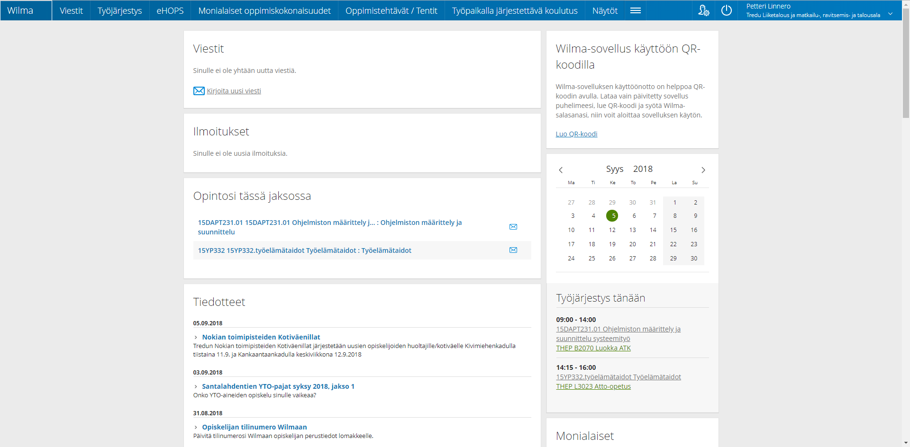

Kuva 3

Wilma on opiskelijoille suunnattu palvelu, jonka helppokäyttöisyys on olematon. Wilmassa on heti etusivulla paljon tavaraa, joista suurin osa ei ole relevanttia opiskelijalle. Sivulla ei ole loogista rakennetta, joten asioiden löytäminen vie valitettavan kauan aikaa. Sivu näyttää uutisia aiheista jotka eivät koske sinua ja silloin kun tiedät, että on tullut uutinen, joka koskee sinua, todennäköisesti et tule koskaan näkemään sitä.

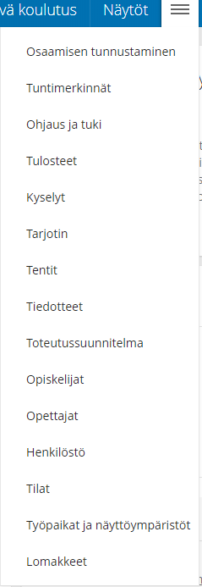Sivulla on aivan liikaa tavaraa suhteessa tilan määrään. Myös ominaisuuksia jotka eivät ole tarpeellisia kaikille käyttäjille on tuotu helposti saataville, mutta ominaisuudet joita kaikki joutuvat välillä käyttämään on laitettu naurettavan pitkän dropdown valikon sisälle (kts. Kuva 4)

Kuva 4

Myös kun palvelun kieltä vaihtaa, nappien paikat vaihtuvat dropdown valikossa, joka voi aiheuttaa hämmennystä ei suomea puhuville henkilöille. Kielen vaihtaminen oli suhteellisen vaivatonta, mutta palvelussa joutuu navigoimaan suomeksi, ennen kuin kielen voi vaihtaa.

Mikäli sinulla on kaksi Wilma tunnusta linkitettynä toisiinsa, et pysty näkemään molempien sisältöjä saman aikaisesti, vaan joudut Wilman sisällä vaihtelemaan näiden kahden tunnuksen välillä. Tämä on sekavaa ja ei käyttäjäystävällistä.

Tiettyjen toimintojen löytäminen vaatii ulkomuistista navigointia sivulla ja se on varsin sekavaa.